八年级全能赛科学卷
姓名__________ 班级___________ 座号__________
（考试说明：本卷满分100分，考试时间90分钟）

一、我能行-----认真选一选（每小题2分，共计50分）
1. 为了提醒广大公民注意节约用水，我国制定了“节水徽记”。“节水徽记”的图案是（ ）
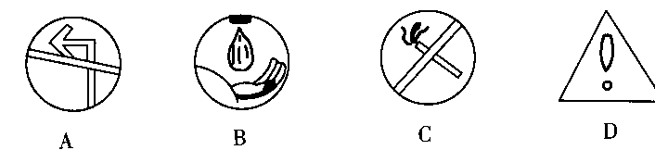
2. 温州山青水秀．气候宜人。下列描述温州气候的是 ( )
• A．冬无严寒、夏无酷暑
• B．今天最高气温20℃
• C．今天市区空气质量Ⅱ级
• D．明天阴转多云
3．下列动物的行为，不属于先天性行为的是 （ ）
A. 吃酸梅流唾液 B. 鹦鹉学舌 C. 蜜蜂采蜜 D. 鸟类迁徙
4. 吃火锅时，我们虽然没往锅内继续放盐，但汤越吃越咸，这是因为（ ）
A. 汤的上部淡下部咸 B. 汤内盐的质量分数随着水份的蒸发而增大
C. 汤内锅底的盐没溶解 D. 其它原因
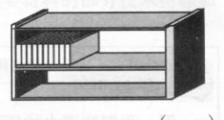
5. 在水平放置的书架上，并列放10本完全相同的书（每本书与书架的接触面积相 同），书架受到书的压力为F，压强为P 。当取走右边的6本书后，其余4本书不动，则书架受到书的压力和压强是（ ）
- 力为2F/5、压强为2P/5 B、压力为F，压强为2P/5
C、压力为2F/5，压强为P D、压力为F，压强为P
6. "忽如一夜春风来，千树万树梨花开。"描写的是（ ）
A、春天来了，花儿争奇斗艳 B、暖锋过境，带来降雪、大风和降温
C、暖锋过境，带来降雪、气温将升高 D、冷锋过境，带来降雪、大风和降温
7．宝岛台湾和大陆在春节期间开展的互通航线包机业务是两岸人民的一件大事，乘客在北京上机前穿得厚厚的，到台湾下机后就脱下衣服塞满了皮箱，导致两地气候差异大的原因主要是（ ）。
•A、海陆分布 B、地貌 C、纬度位置 D、大气环流
8.下列食盐中的杂质可以用过滤方法除去的是 （ ）
A、食盐中的蔗糖 B、食盐中的沙石 C、食盐中的红墨水 D、食盐水中的水
9.有资料说明，在刮龙卷风时，其大气压强可以达到9×10⁴帕斯卡。在一座面积为200米²的简易平顶厂房中，当时的大气压强是1×10⁵帕斯卡，如果此时龙卷风从厂房房顶上方刮过，那么大气对厂房房顶的作用力可能是（ ）
A、方向向上，2×10⁶牛 B、方向向下，2×10⁶牛
C、方向向下，1.8×10⁷牛 D、方向向上，1.8×10⁷牛
10．在学习了质量和密度的知识后，李明同学想用天平、量筒和水完成下列实验课题，你认为不能完成的实验是 （ ）
A、测量牛奶的密度 B、测量“纯金”首饰的密度
C、测定一捆铜线的长度 D、鉴别铜球是否空心
11. 某科学工作者为从溶液中提取抗生素，用加热的方法使水沸腾而除去水分，但抗生素只能在不超过80℃的温度下提取，应采用的方法是（ ）
A、缩短加热时间 B、降低容器内的气压，使水的沸点低于80℃
C、用微火加热，使其沸腾 D、增大容器内的气压，使水的沸点低于80℃
12．下列四个事例中，用于增大压强的是（ ）
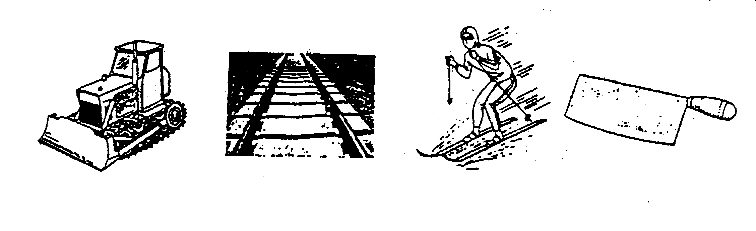
A . 推土机上安装两条履带 B. 铁轨铺在枕木上
C. 用滑雪板滑雪 D. 把刀刃磨薄
13．某温度下，溶质质量分数为26%、密度为ρ的食盐水一杯，倒出半杯后，剩下食盐水的质量分数和密度分别为 （ ）
A 、 26% ， 1/2ρ B 、 13% ，ρ C. 26% ， ρ D.13% ， 1/2ρ
14. 在20℃食盐的溶解度是36克。20℃时25克食盐溶入50克水中，充分溶解后，所得溶液的质量是（ ）
A.75克 B.68克 C.66克 D.69克
15. 一物体的重力为20牛，用手按在水中浸没时受到的浮力是30N，则放开手后物体将（ ）
A、上浮 B、悬浮 C、下沉 D、无法判断
16．如图所示，物体A在水平推力F的作用下，从甲位置匀速运动到乙图位置，在此过程中，A对桌面的压力、压强的变化情况是（ ）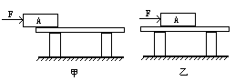
A、压力不变、压强变大
B、压力不变、压强变小
C、压力不变、压强不变
D、压力变小、压强变小
17.下列选项中与激素都无关的一组是 （ ）
A. 侏儒症、甲亢、大脖子病 B. 佝偻病、血友病、夜盲症
C. 巨人症、肢端肥大症、糖尿病 D. 呆小症、贫血症、坏血病
18． 2005年4月2日，我国大型科学考察船——“大洋一号”启航，前往太平洋、大西洋、印度洋进行为期300天的环球科学考察。科考队员到达深度约为2000米的某海域后，将一只装有一些铁砂的普通玻璃瓶密封后，投入大海（设海水的密度是均匀的，海水对瓶的阻力不计），以下现象可能出现的是（ ）
①玻璃瓶漂浮于海面 ②玻璃瓶下沉到某一深度后破碎 ③玻璃瓶完好无损的沉入海底
A、③ B、①②
C、①③ D、①②③
19. 2006年4月，中国新疆汽车康托车越野挑战赛选手穿越了“生命禁区”罗布泊沙漠．当时该地最低气温约为零下10℃，昼夜温差可达40℃以上．罗布泊沙漠一天中最低气温出现的时间及昼夜温差大的原因分别是（ ）
A．下午2点左右，砂石的比热大
B．日出前后，砂石的比热大
C．下午2点左右，砂石的比热小
D．日出前后，砂石的比热小
20. 某人面对西北方向站着, 风从他背后吹来, 则此风为 ( )
A. 西南风 B. 西北风 C. 东南风 D. 东北风
21. 夏季，在高温环境中作业的工人一般要多喝些 ( )
A．白开水 B．淡的盐开水 C．冰糖水 D．酒精饮料
22. 如图所示，一只从上到下开有等距离小孔的圆柱形容器，孔外用橡皮膜贴在孔上，食油倒入容器中，再放于大水槽中，使内外液面相平，则看到（ ）
水
1
2
3
油
- 三个橡皮膜外凸，突出程度相同
- 三个橡皮膜外凸，第3个突出最多
- 三个橡皮膜凹进，凹进程度相同
- 三个橡皮膜凹进，第3个凹进最多

23．飞行于太空的宇宙飞船中，放置一株水平方向的幼苗，培养若干天后，根、茎生长方向是( )
A．根向下生长，茎向上生长 B.根、茎都向下生长
C．根水平方向生长，茎向上生长 D.根和茎都水平方向生长
24．对燕麦胚芽鞘进行如右图处理：
①胚芽鞘尖端套上不透光的锡箔小帽；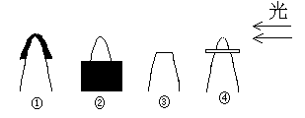
②将尖端下部用锡箔遮住；
③切去胚芽鞘尖端
④在尖端横向插入锡箔。
则能向光生长的是（ ）
A、① B、② C、③ D、④
25． 由于太阳辐射在地球表面的分布不均匀，使得纬度位置成为影响气候的基本因素，尤其是对温度的影响，下列关于海洋表层平均温度按纬度分布的示意图中，正确的是（横坐标表示纬度，纵坐标表示温度）（ ）
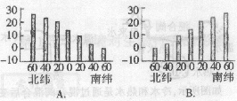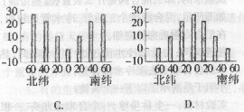

二、我会的填----仔细填一填（26_29题每空1分，30_33题每空2分，共19分。）
26.一个标准大气压的值为 帕斯卡；离地面越高的地方，大气压就越 ____ （填“大”“小”）。
27.饱和溶液降温时 ______ 析出晶体，析出晶体后的溶液 ______是该温度下该溶质的饱和溶液（填“一定”或“不一定”）。
28. 当血液中的葡萄糖含量上升时， 分泌增加，以促进血糖含量
降低，从而使血糖维持在正常水平。
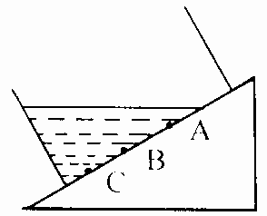
29. 水的比热是 J/（Kg·℃）,表示的物理意义是________________.

30.进如图所示，容器中盛有一定量的水，
静止放在斜面上，容器底部A、B、C三点的压强
Pa、Pb、Pc的大小关系是： 。

31.如下图所示的实验中所示的实验过程可以得到的结论是_______________________ 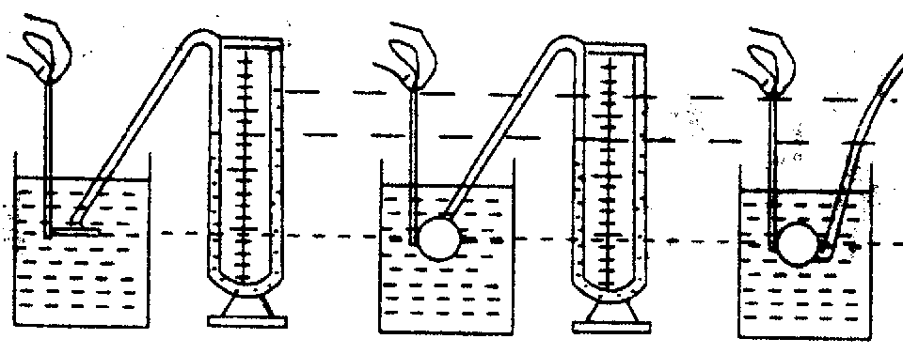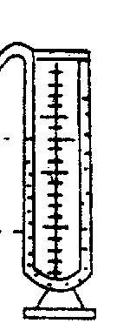
100牛
32.如右图，用100N的力把重力为40N的物体压在竖直的墙壁上，
物体与墙壁的接触面积为200 cm²，则物体对墙壁的压力
为 ________N，压强为 ________Pa。
33. 根据下(图23)a物质的溶解度曲线，回答下列问题。
•（1）在30℃时，将30g的a物质放入100g的水中并充分搅拌，
得到的溶液是 （填“饱和”或“不饱和”）溶液。
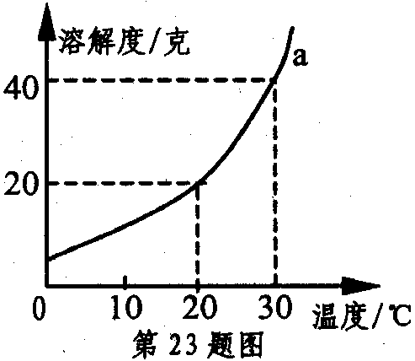
•（2）写出一种将a物质的饱和溶液变不饱和溶液的方法： 。

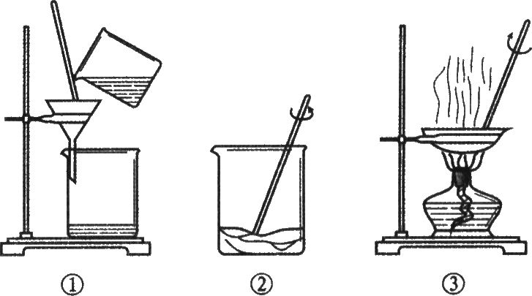

三、像科学家那样思考（34题2分，其余每空2分，共计16分）
34、如图，要除去粗盐中的泥沙，
合理的操作顺序是 （填序号）

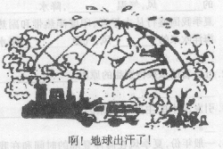
35、读1989年“世界环境日”主题宣传画，回答问题。
（1）这幅宣传画所揭示的全球主要环境问题是______________________________.
（2）产生上述问题的主要原因是由于人类活动中过多排放 气体引起的“温室效应”造成的；
（3）请你提出一个能防止温室效应的可行措施：________________________________
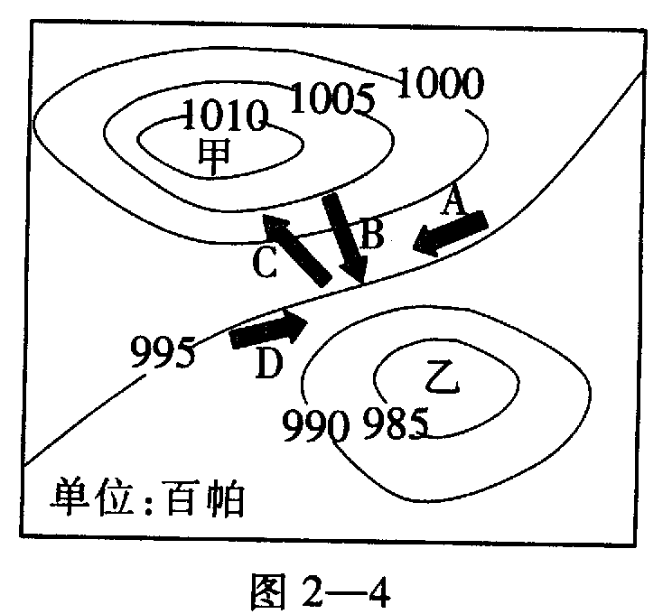
36、右图是反映近地面气压高低状况的“等压线图”。 它经常出现在电视气象节目的“天气图”上。试根据 图上气压数据判断：
甲地正受 (选填：“高气压区”或“低气压区”)控制，天气为 （选填：“阴雨”或“晴朗”）。
37、阅读材料，回答问题：
（1）“…在气温30℃的环境中，空气的相对湿度在40%－50%左右，平均风速在3米/秒以上时，人们就不会感到很热，然而在相同的温度条件下，相对湿度若增大到80%以上，风速很小时，人们就会产生闷热难熬的感觉，体弱者甚至会出现中暑现象。贵州省专业气象台推出了体感温度（舒适度）预报…”。贵州省专业气象台之所以会推出体感温度（舒适度）预报，说明传统的气象预报只关注具体的空气温度，而忽视了 对人体的影响。同在30℃的环境中，空气湿度越大，人 （填“越舒适”或“越不舒适”）
（2）“…蝉的叫声是由腹部发音器的薄膜振动而发出的，薄膜潮湿，振动不灵…”。根据材料提供的内容，你认为夏天当蝉不叫的时候，就预示着天气将要_________（填“转晴”或“转阴下雨”）

四、问题解决（共计15分）
38、如图是某校实验室一硫酸试剂标签，
硫酸 化学纯（CP）
（500mL）
品名：硫酸
化学式：H₂SHO₄ 相对分质量98
密度：1、84g/cm³ 质量分数：98﹪
欲配制500克溶质质量分数为19、6﹪
的稀硫酸，需要这种硫酸多少毫升？
（保留一位小数）(4分)

39、一金属块的重力为50牛。把它浸没在某20%的食盐溶液（ρ_{盐水}= 1.1×10³千克/米³）中时，弹簧秤的示数为39.22牛，则金属块所受到的浮力是多大？金属块的体积为多少米³？（4分）

40、对刺激的反应过程是个接受信息→传导信息→处理信息→传导信息→作出反应的连续过程。不同的人对刺激反应的快慢是不一样的。为此两个同学进行了如下的实验探究：(7分)
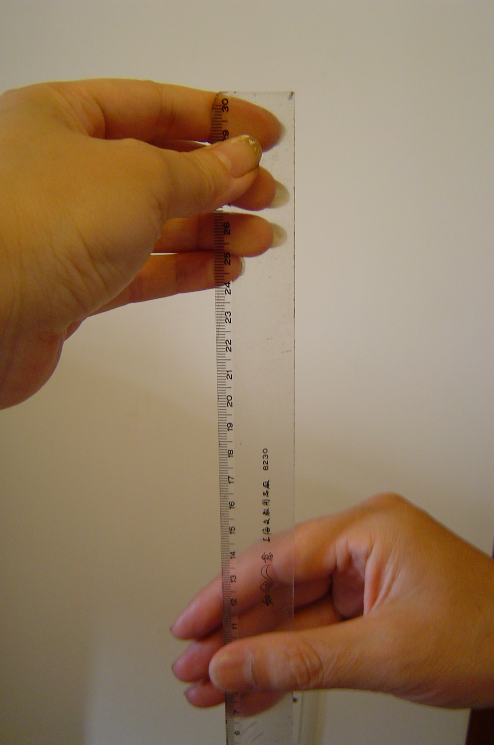
①两个同学如图所示做好准备，（直尺的0刻度端朝下，起始位置为0刻度），测试者突然松开直尺，要求被测试者仅用拇指和食指将尺捏住。
②记录被测试者捏住尺处的刻度，这个刻度越小，说明被测试者的反应越快。
③在相同的条件下，用这种测试方法可以比较不同人对于这一刺激的反应快慢。由此请你思考和回答如下问题：

（1）对于该同学的实验设计思想中值得可取的地方是什么？
（2）对该同学的设计中你认为是否有需要改进的地方，如何改进，理由是什么？
（3）本实验还可以进行其它什么问题的探究，并请对某一问题的探究作出实验方案的设计。

八年级全能赛科学答题卷
班级________ 姓名____________

一、我能行----认真选一选（每小题2分，共计50分）
题号 | 1 | 2 | 3 | 4 | 5 | 6 | 7 | 8 | 9 | 10
答案
题号 | 11 | 12 | 13 | 14 | 15 | 16 | 17 | 18 | 19 | 20
答案
题号 | 21 | 22 | 23 | 24 | 25
答案

二、我会的----仔细填一填（26_29题每空1分，30_33题每空2分，共21分。）

26、_ ，_ 。27、_ ，_ 28、___________

29、_ _ _30、______________

31 ____________________________32、_______________ ____________________

33.(1)_ (2)_____________________________

三、像科学家那样思考（34题2分，其余每空2分，共计16分）

34、_______________

35(1)__________________(2)______________________(3)____________________________________

36、_____________ _____________37、(1)____________(2)__________________
四、问题解决（共计13分）
38、

39、

40、

